Semināru cikls
21.05.2018. – 28.05.2018.
Antālija
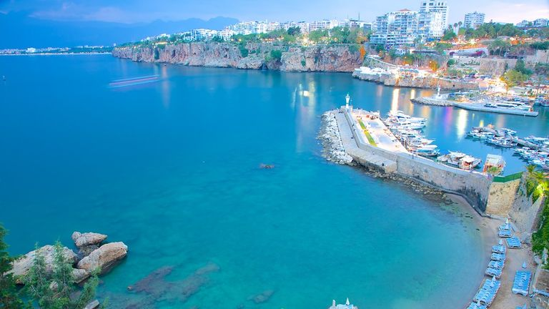
Saistītās puses, darījumu ar saistītām pusēm riski un nodokļu sekas. Šaubīgo vai bezcerīgo debitoru parādu novērtēšana, uzskaites politika atkarībā no to rašanās un atzīšanas perioda un nodokļu konsekvences

Lektore: Sandra Dzerele,
zvērināta revidente, SIA «Sandra Dzerele un Partneris» partnere

Pasākuma programma
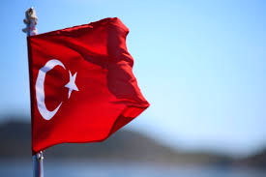
1. diena, 21. maijs. Lidojums Rīga-Antālija

Plkst. 5.00 Tikšanās ar grupas vadītāju lidostā “Rīga”. Reģistrācija uz reisu.
Plkst. 7.00 – 10.20 Tiešais lidojums Rīga–Antālija.

Transfērs uz viesnīcu Kemerā
DOUBLETREE BY HILTON Antalya-Kemer 5 * viss iekļauts!
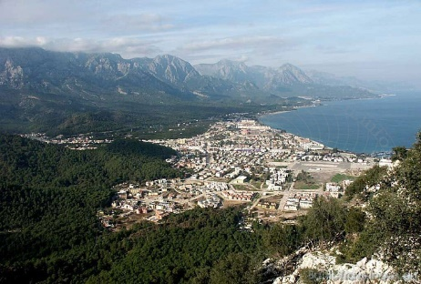
Ierašanās viesnīcā ap plkst. 12.00, reģistrācija, iekārtošanās, pusdienas un atpūta viesnīcā
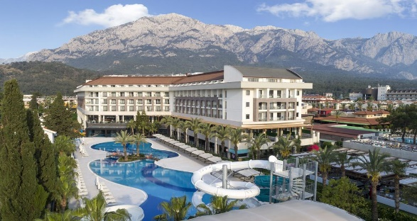
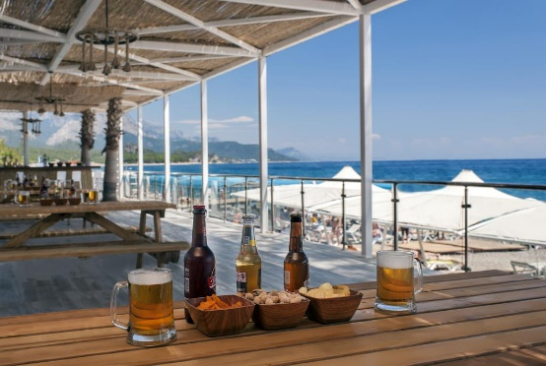
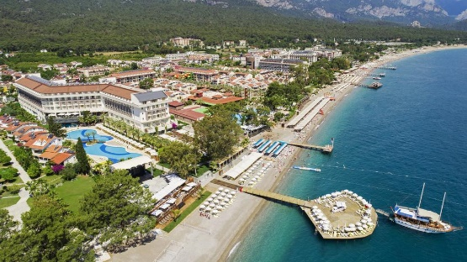
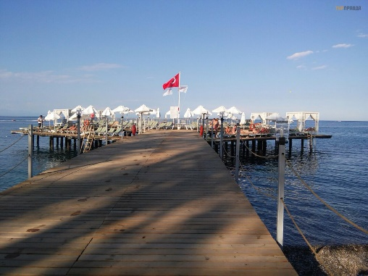

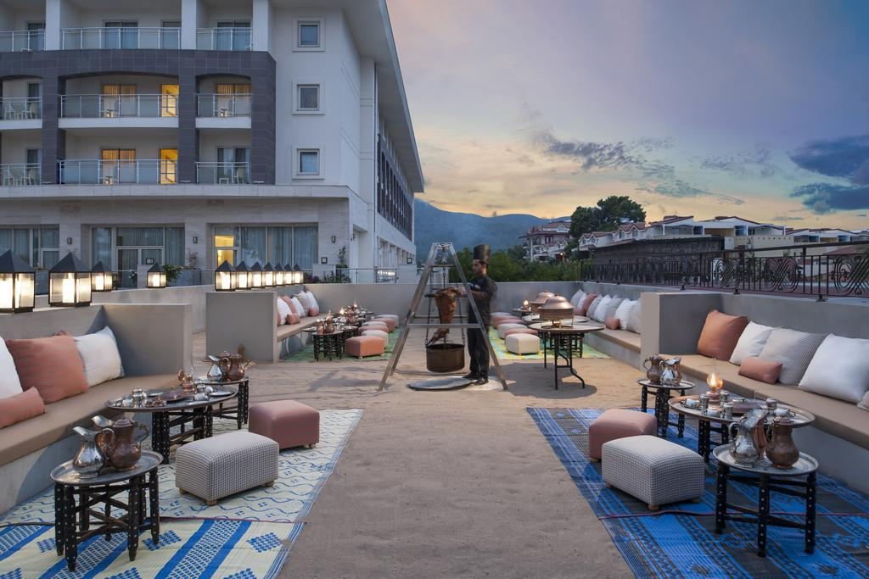
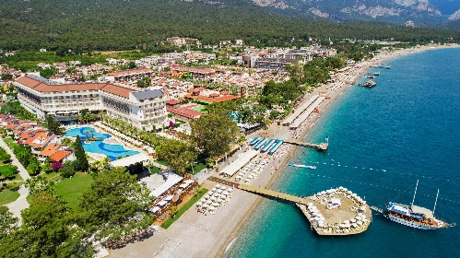

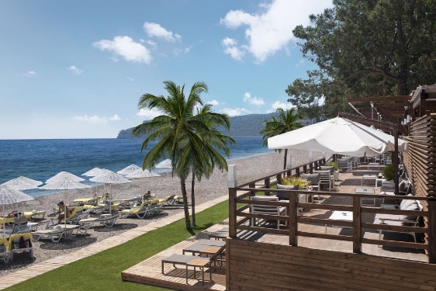

5* viesnīca DOUBLE TREE BY HILTON KEMER pašā jūras krastā ar privāto pludmali un baseinu. Pludmalē un pie baseiniem bezmaksas saulessargi un pludmales gultas, kā arī dvieļi. Pilsētas centrs tikai 500 metru attālumā (šinī dienā 21. maijā, otrdienā pilsētā darbojas mantu tirgus!)
Jūs tiksiet izmitināti divvietīgos TWIN viesnīcas numuriņos (ar balkonu, dušu, tualeti, labu bezvadu internetu, minibāru, TV, seifu.... Numuriņa platība 34 kv. m.).
Viesnīcā ir seši restorāni, pieci bāri, vairāki mobilie ēdināšanas punkti, trenažieru zāle, sauna, pirts, bērnu klubs, izklaides programmas u.c.
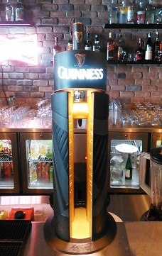
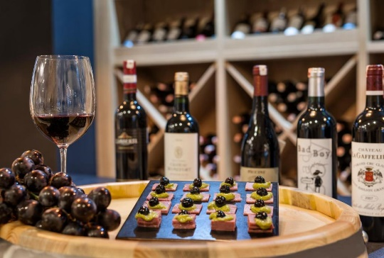
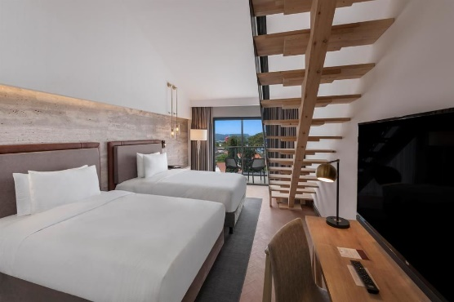
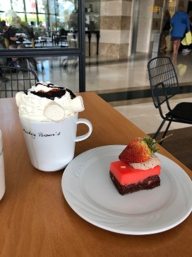

Gaisa temperatūra Antālijā 2018. gada maija beigās
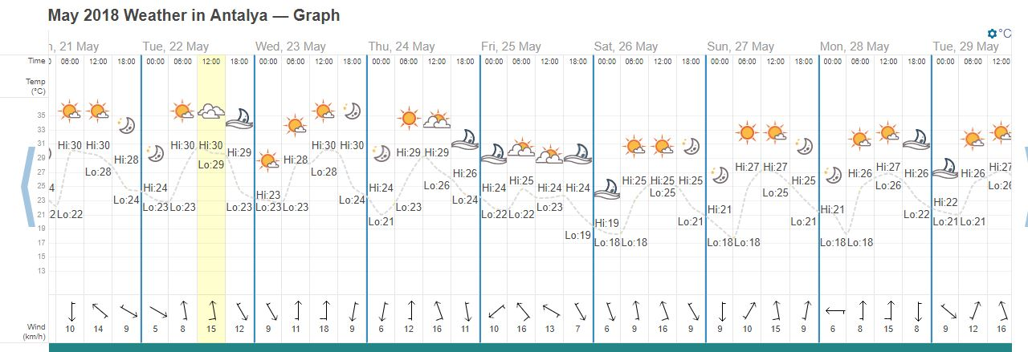
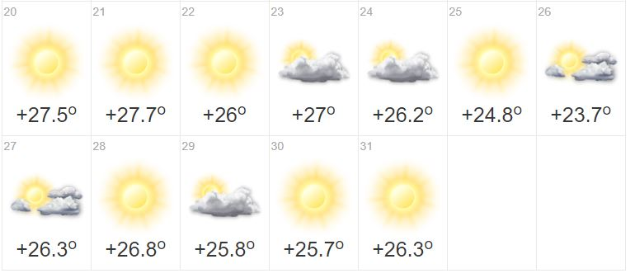
Vēsturiski vidējā gaisa temperatūra maijā (accuweather.com)
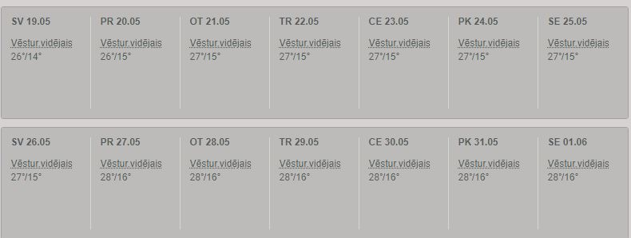
Aktuālai laika prognozei varat sekot: https://www.accuweather.com/en/tr/kemer/316969/month/316969?monyr=5/01/2019
2. diena, 22. maijs.
No plkst. 10.00 līdz 14.30 seminārs (t.sk. kafijas pauze).
Saistītās puses, darījumu ar saistītām pusēm riski un nodokļu sekas. Šaubīgo vai bezcerīgo debitoru parādu novērtēšana, uzskaites politika atkarībā no to rašanās un atzīšanas perioda un nodokļu konsekvences

Lektore: Sandra Dzerele

Programma
- Saistītās puses, to būtība un normatīvie akti, kas definē saistīto pušu statusu un darījumus.
- Darījumu ar saistītām pusēm normatīvo aktu regulējumi.
- Transfertcenu definīcija, būtība un dokumentācijas gatavošanas prasības.
- Riski, kas pastāv darījumos ar saistītām pusēm, un uzņēmumu ienākuma nodokļa sekas.
- Saņemtie aizņēmumi vai izsniegtie aizdevumi saistītām pusēm un uzņēmumu ienākuma nodokļa sekas.
- Šaubīgo vai bezcerīgo debitoru pazīmes un to novērtēšanas metodes.
- Parādu norakstīšanas attaisnojuma dokumenti.
- Šaubīgo un bezcerīgo parādu atspoguļošana grāmatvedībā un to atspoguļošana finanšu pārskatā.
- Šaubīgo un bezcerīgo parādu uzskaites politika atkarībā no to rašanās un atzīšanas perioda un nodokļu konsekvences.
- Jautājumi, diskusijas.

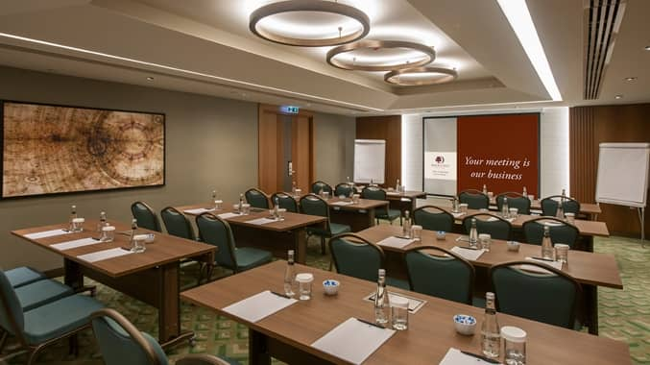

Brīvais laiks

3. diena, 23. maijs. Ekskursija uz Pamukāli
(par papildu samaksu – 80 EUR)*
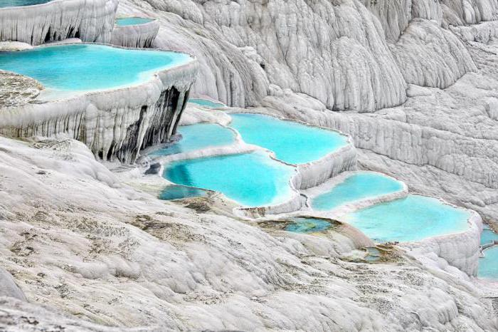
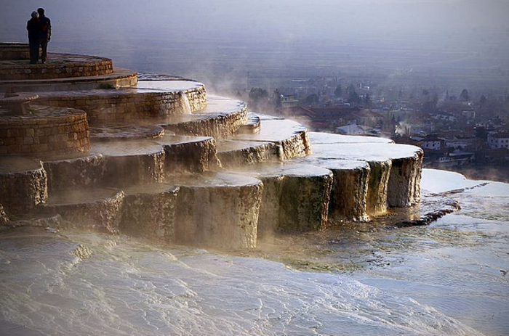
Agrās brokastis. Izbraukšana uz Pamukāli.

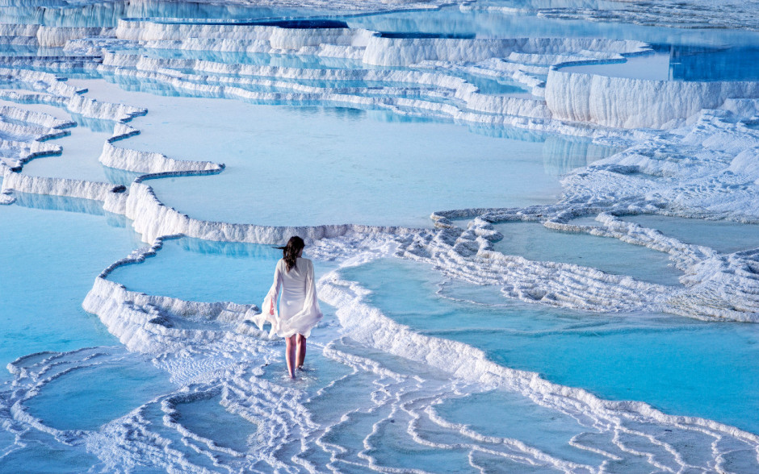
Pamukāle ir viena no vispopulārākajām vietām Turcijā. To mēdz dēvēt arī par astoto pasaules brīnumu. Ir patiešām vērts savām acīm aplūkot balto sāls kalnu skaistumu, eksotisko ainavu un izbaudīt ārstnieciskos avotus, lai pa īstam novērtētu šī dabas nostūra labumus.
Tulkojumā no turku valodas "Pamukkale" nozīmē "kokvilnas cietoksnis". Jau dažus kilometrus pirms Pamukāles tūristi var novērot neparastus dabas veidojumus, kas atgādina nocietinājumus. Patiesībā tie ir kalni, kas unikāli izveidojušies, nogulsnējoties kaļķakmenim. Tie atgādina terases, kuras ir apsēduši stalaktīti. No pazemes plūstošie geizeri ir ar 35 grādus siltu ūdeni, kas īpaši augstā koncentrācijā satur oglekļa dioksīdu un kaļķa javu. Tūkstošiem gadus ūdens, tekot pa kalnu nogāzēm, ir izbalinājis akmens bluķus. Šim ūdenim piemīt unikālas atjauninošās un ārstnieciskās īpašības. Ik gadu tūkstošiem tūristi no visas pasaules dodas uz Pamukāli, lai veiktu ārstniecisko, atjauninošo un dziedējošo procedūru kursu. Pamukalē ir iespējams apmeklēt Kleopatras baseinu, kur kādreiz esot peldējusies kaprīzā un slavenā valdniece. Mūsdienās atliek novilkt apavus un basām kājām aiziet pa taku līdz šim baseinam, kur sagaida brīnumaina pelde. Pat pēc neilgas peldes siltajā ārstnieciskajā minerālūdenī, kura temperatūra ir apmēram 35* C, āda kļūst maiga un zīdaina, ķermenis atbrīvojas, zūd reimatiskās un muskuļu sāpes.
Tālāk ekskursija turpināsies antīkajā Hēropoles pilsētā, kur saglabājušās antīkā teātra, termu un milzīgas nekropoles drupas.
Ekskursijas cenā ir iekļauts transports, gida pakalpojumi.
Ekskursijas kopējais ilgums – ap 8 stundām. Vakariņas viesnīcā, brīvais laiks.
4. diena, 24. maijs.
Diena atpūtai pēc Jūsu ieskatiem.

Atgādinām, ka viesnīca atrodas Kemerā pašā jūras krastā ar privāto pludmali, visu dienu bez maksas ir pieejama bagātīga viesnīcas virtuve un dažādi dzērieni.
Līdz pilsētas centram ir 500 m.
Tāpat iespējams arī izīrēt auto vai ar taksometru doties izbraucienā uz Antāliju.
Varat sauļoties pludmalē, apmeklēt trenažieru zāli, saunu, pirti vai iegriezties vīna pagrabā...

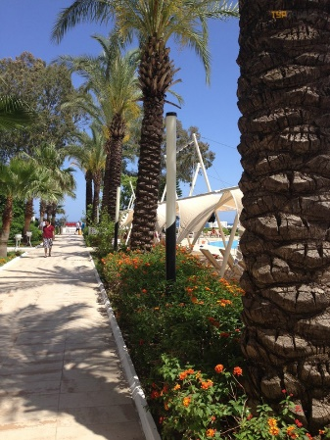
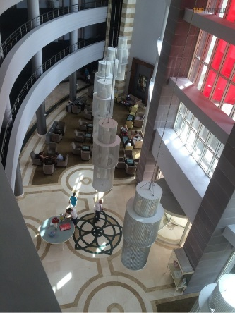
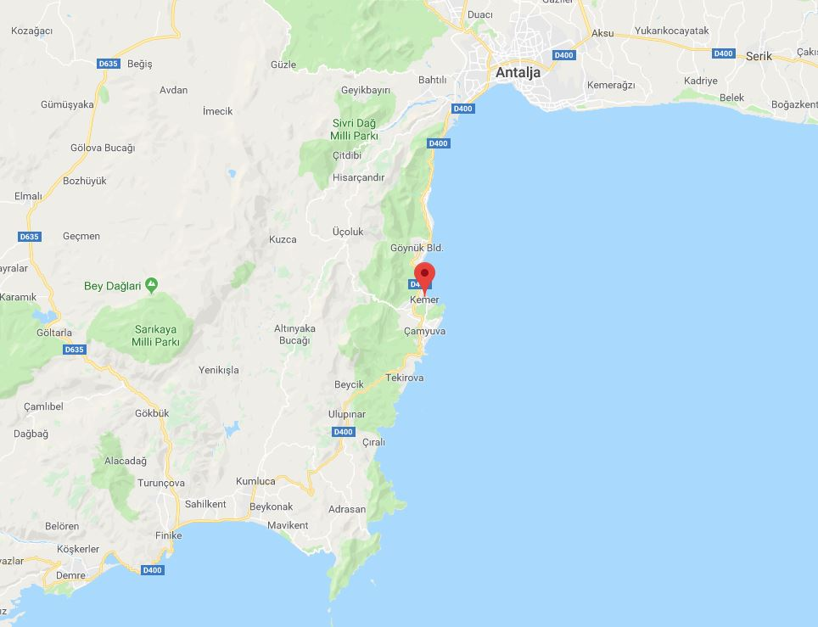
Kemeras (senais nosaukums apvidum – Likija) vēsture saistās ar Maķedonijas Aleksandru, Marku Aurēliju un citām vēsturiskām personām. Homēra darba „Iliāda” mitoloģiskais tēls Himēra, kas bija radījums ar kazas ķermeni, pūķa asti un lauvas galvu, ir dzīvojusi šajā apvidū, taču mūsdienās bijušais zvejnieku ciemats ir kļuvis par vienu no jahtu un zemūdens centriem Turcijā. Kemerā ir iespaidīga jahtu piestātne, kas vienlaikus spēj uzņemt apmēram 180 pilnībā aprīkotas jahtas. Kemeru no vienas puses ieskauj Tauru kalni, bet otrā pusē ir Vidusjūra ar oļu pludmalēm. Kemeras kopskats ir brīnišķīgs – no tās paveras apelsīndārzi un olīvkoku birzis blakus pludmalēm. Jūras krastā augošais priežu mežs veido burvīgu smaržu buķeti un pludmales, kuras par to tīrību ir ieguvušas Eiropas Zilo karogu. Kalni pasargā no aukstiem vējiem, bet jūra nodrošina pietiekamu mitrumu un maigu Vidusjūras klimatu.
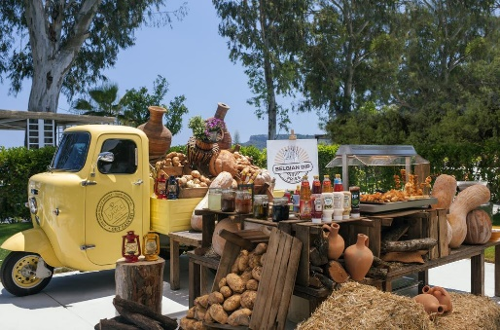
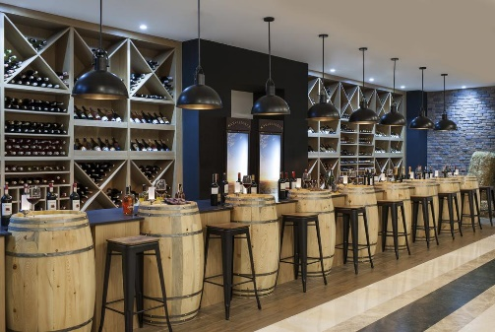
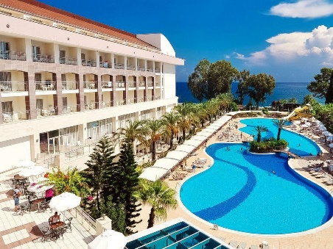

5. diena, 25. maijs. Jūras kruīzs, ekskursiju uz Kekovu un Likijas Miru
(par papildu samaksu – 75 EUR)*
Agrās brokastis. Izbraukšana no viesnīcas
Ekskursijas pirmo pusi pavadīsiet uz kuģīša klāja, kas jūs nogādās brīnumskaistajā Kekovas salā. Dzidrie ūdeņi, kas apskalo šo salu, slēpj antīko pilsētu Kekovas un Simenas drupas. Pilsētas tika sagrautas zemestrīces laikā.
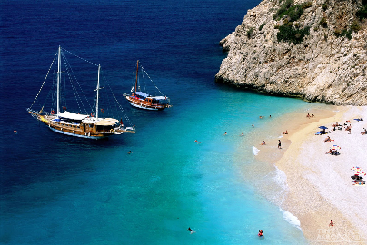
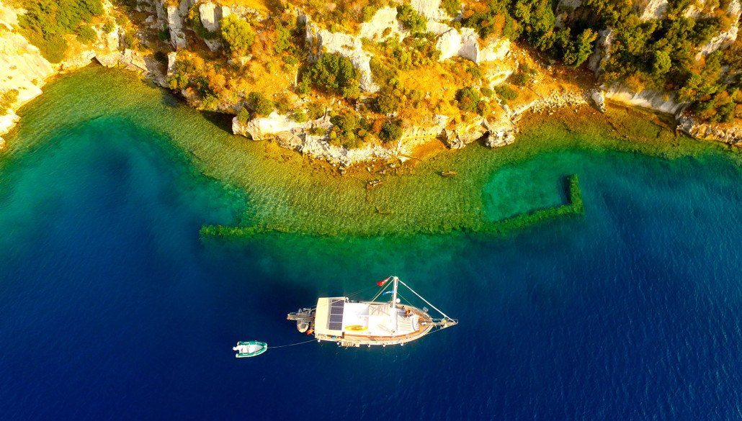

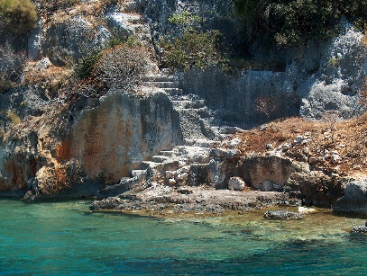

Pēc pusdienām zvejnieku ciemā ar autobusu dosieties uz Miru, senās Likijas pilsētu savienības kādreizējo galvaspilsētu. Augstāk par citām mākslām senie likieši vērtēja arhitektūru, īpaši to, kas saistījās ar kapeņu būvi un rotājumiem. Savus mirušos viņi centās apglabāt iespējami augstākā vietā, turklāt vertikālā stāvoklī, lai viņiem vieglāk būtu mērojams ceļš uz debesīm.
Tas redzams, aplūkojot iespaidīgās "mājveida” kapenes, kas izkaltas klintīs. Miras klosterī Svētais Nikolajs līdz pat savai nāves dienai 325. gadā sludināja kristietību, par spīti Romas valdības vajāšanām.
Arheologi izrakumos ir atklājuši svētnamu, kura vecums attiecas uz minēto periodu, un tagad virs sarkofāga, kur, iespējams, apglabāts Sv. Nikolajs, novietotas svētītas ikonas.
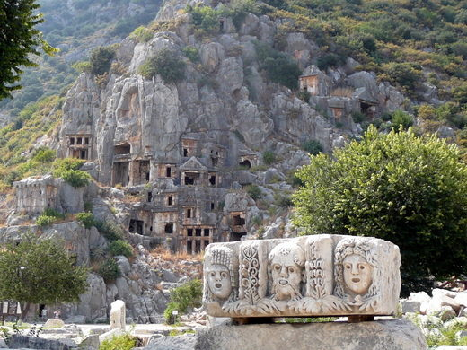
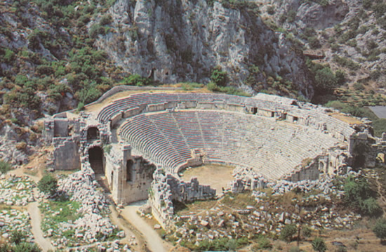
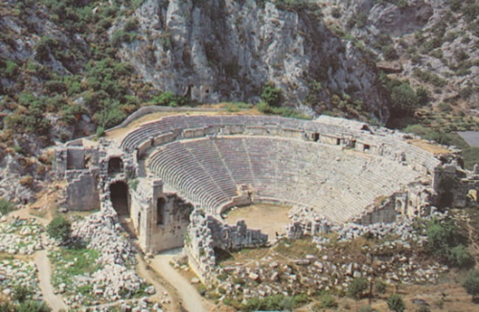

Ekskursijas cenā ir iekļauts transports, brauciens ar kuģīti, gida pakalpojumi, pusdienas zvejnieku ciematā. Ekskursijas kopējais ilgums – ap 10 stundām.
Atgriešanās viesnīcā, vakariņas, brīvais laiks.
6. diena, 26. maijs. Ekskursija uz Olimpa kalna virsotni (2365 m) ar gaisa tramvaju.
(par papildu samaksu – 60 EUR)*
Brokastis. Izbraukšana no viesnīcas
Gribat pabūt virs mākoņiem, neatrodoties lidmašīnā? Olimpa kalns ir viens no augstākajiem reģionā.
Ceļā augšup dosieties gaisa tramvajā, bauciens ir 1639 m stāvs un ilgst 10–15 min. atkarībā no laika apstākļiem. Kopumā tramvaja līnija ir 4350 m, un tā ir garākā Eiropā.
No novembra līdz jūnijam kalna virsotne ir sniegā! Dažu stundu laikā jūs varat izbaudīt milzīgu kontrastu.
Lejā pie jūras karsta saule, bet kalnā sniegs (ņemiet līdzi siltāku apgērbu)!
No kalna virsotnes paveras burtiski elpu aizraujošs skats – sniegoti kalni, jūra un mākoņi. Ir lietas, ko izstāstīt un nofotografēt nevar – tās ir jāredz pašam.
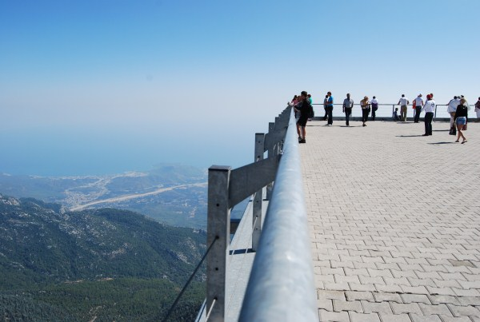
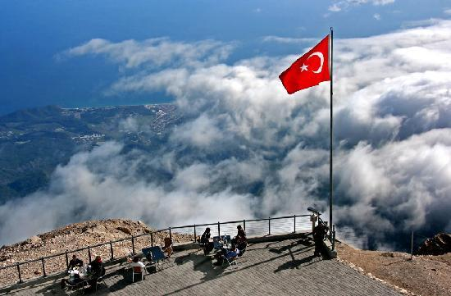

Nelielam ieskatam: https://www.olymposteleferik.com/
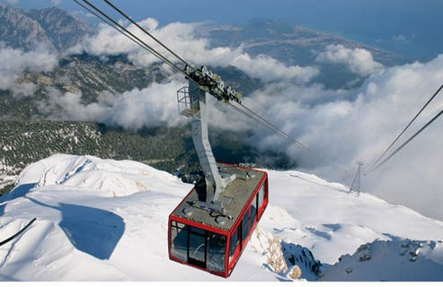
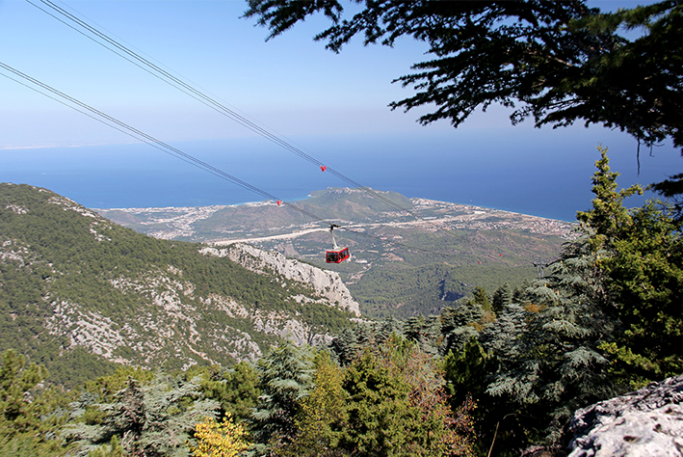

Ekskursijas cenā ir iekļauts transports, brauciens ar gaisa tramvaju un gida pakalpojumi.
Ekskursijas kopējais ilgums – ap 3 stundām.
Atgriešanās viesnīcā, brīvais laiks.

7. diena, 27. maijs. „Nakts Turcijā!”
(par papildu samaksu – 70 EUR)*

Brokastis, brīvais laiks līdz pēcpusdienai.
Pirmdien, 27. maijā Kemerā darbojas produktu tirgus!

Vakarā dosimies uz pasākumu “Nakts Turcijā”.
Pasakainā atmosfērā, senatnīgā gaisotnē notiks priekšnesums "Nakts Turcijā".
Tajā vienlaikus ar vēderdejām, turku tautas dziesmām un jautrām dejām būs redzama arī pavisam nopietna žonglēšana ar nažiem, staigāšana pa stikla lauskām u.c.
Priekšnesumu noslēgs uzvedums, kurā atainotas senlaiku turku kāzu paražas un kārtība.

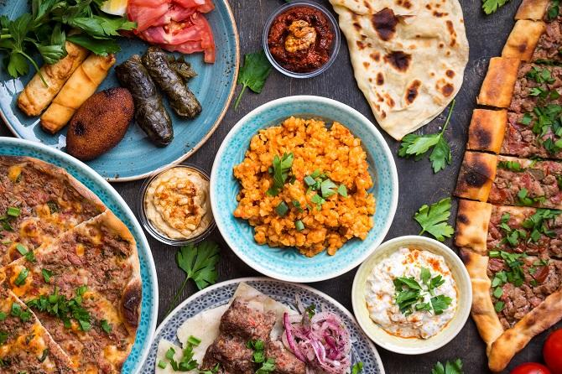
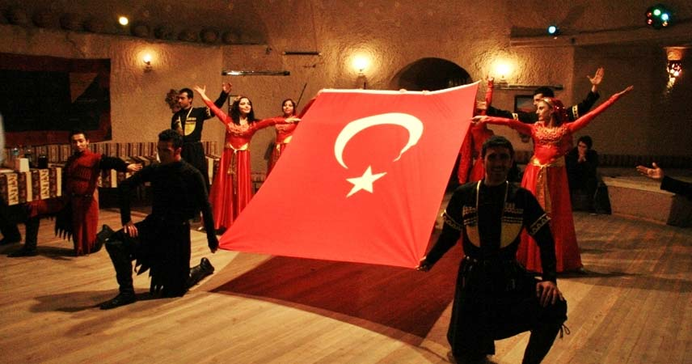

Kamēr tas notiks, jums tiks pasniegtas vakariņas – lieliski pagatavoti turku virtuves ēdieni un nacionālie dzērieni, t.sk. vīns, ko varēsiet baudīt, cik vien tīk!
Vakara noslēgumā dejas!

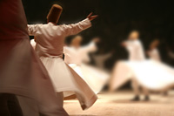

Nobeigumā – atgriešanās viesnīcā.
8. diena, 28. maijs.
Brokastis, izrakstīšanās no viesnīcas.
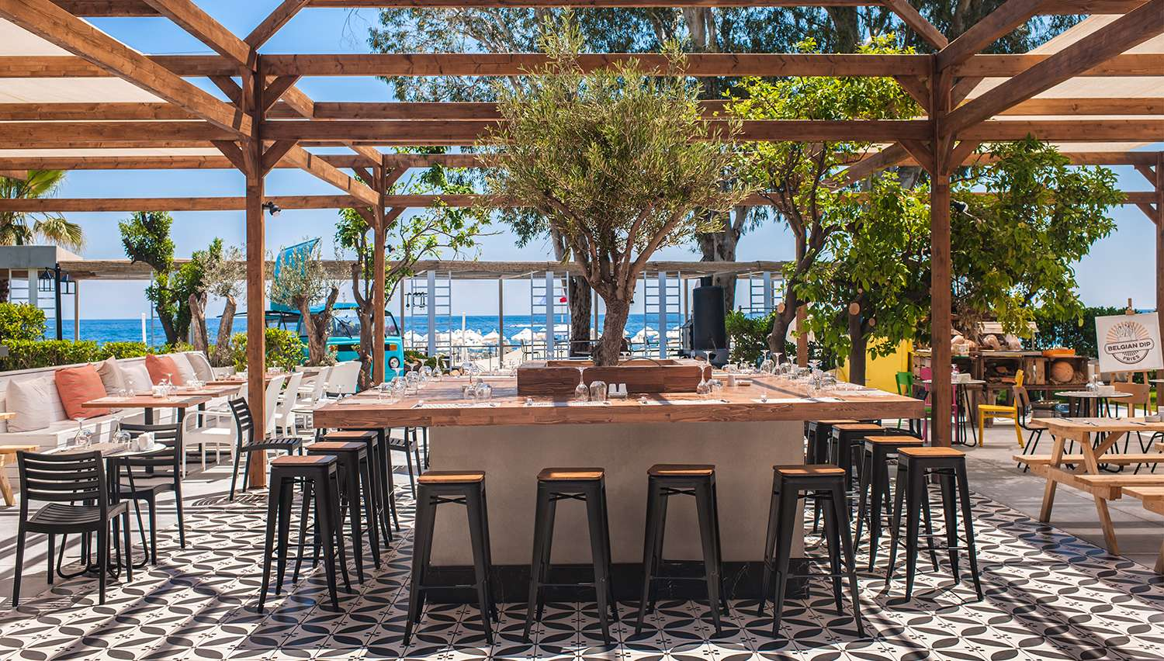
Ap plkst. 8.15 transfērs uz lidostu Antālijā.
Plkst. 9.15 reģistrācija uz reisu Antālija–Rīga.
Plkst. 11.15 izlidošana uz Rīgu.
Plkst. 14.40 ierašanās Rīgā
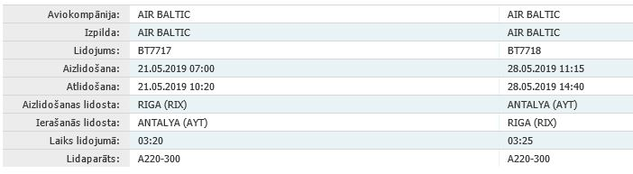
Cena vienai personai DBL viesnīcas numurā 1299 EUR + PVN
Cenā ir iekļauts:
Lidojums Rīga–Antālija–Rīga (t. sk. bagāža 20 kg)
Pārbraucieni pēc programmas
Dzīvošana viesnīcā DOUBLETREE BY HILTON Antalya-Kemer 5* viss iekļauts
Seminārs ar kafijas pauzi (saņemsiet arī apliecību par temata apgūšanu)
Apdrošināšana
* Cena par ekskursijām aprēķināta, ja tajās piedalās vismaz 20 cilvēki. Cena var mainīties, ja dalībnieku skaits ir mazāks.

